Εκατοντάδες κόσμου στην πλατεία για την έναρξη των Χριστουγέννων στο Φως

05 Δεκεμβρίου 2019 [Κοζάνη](http://xronos-kozanis.gr/category/kozani/)

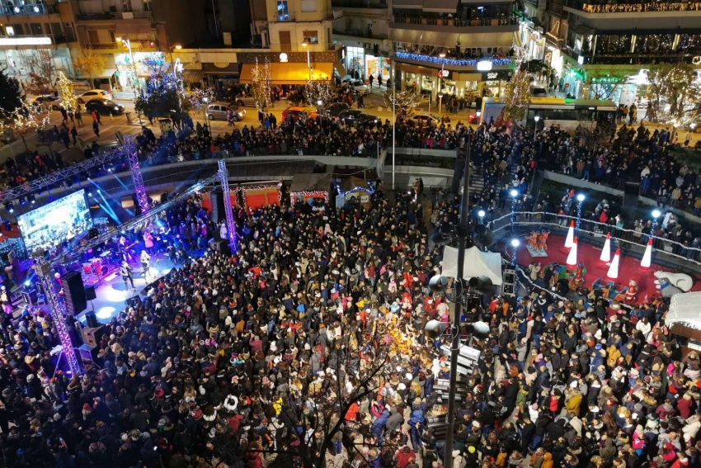

Με την μεγάλη συμμετοχή του κόσμου, πυροτεχνήματα και υπό τις Χριστουγεννιάτικες μελωδίες της Πανδώρας φωταγωγήθηκε το Χριστουγεννιάτικο δέντρο στην Κοζάνη, απόψε το βράδυ, παραμονή του  εορτασμού του προστάτη της πόλης Αγίου Νικολάου.

Μικροί και μεγάλοι μέτρησαν μαζί με τον Δήμαρχο Κοζάνης Λάζαρο Μαλούτα αντίστροφα για το άναμμα του δέντρου, συνεχίζοντας μια παράδοση των τελευταίων ετών.

Τα εμπορικά καταστήματα, συμμετέχοντας στη «Λευκή Νύχτα», με ποικιλία και καλές τιμές, έμειναν ανοιχτά μέχρι τα μεσάνυχτα, δίνοντας το «παρών» σε αυτή τη γιορτή της πόλης.

Η βραδιά κορυφώθηκε με την μεγάλη συναυλία των Γιώργου Λιανού και Γιάννη Βαρδή, οι οποίοι κυριολεκτικά ξεσήκωσαν τον κόσμο, τραγουδώντας τις μεγάλες επιτυχίες τους.

Το άναμμα του δέντρου είναι το ξεκίνημα των εκδηλώσεων του Δήμου Κοζάνης με τίτλο «Χριστούγεννα στο Φως» που παρουσιάστηκαν τις προηγούμενες μέρες και θα διαρκέσουν μέχρι τις 6 Ιανουαρίου 2020.